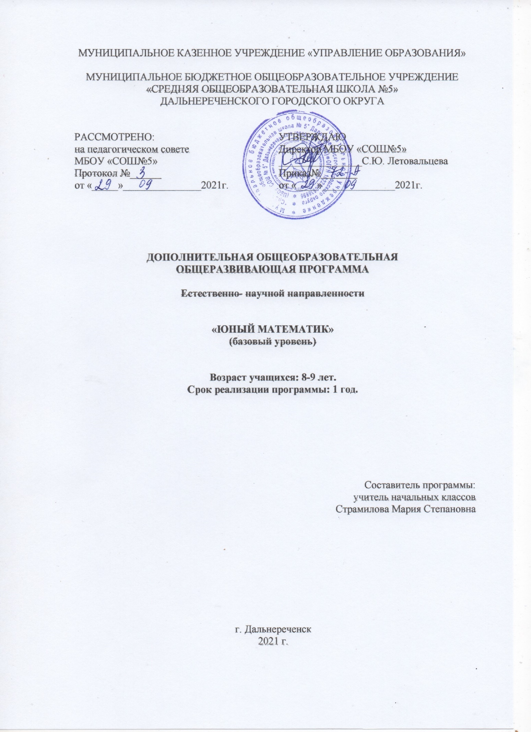

Раздел № 1. ОСНОВНЫЕ ХАРАКТЕРИСТИКИ ПРОГРАММЫ
1.1 Пояснительная записка

Актуальность программы: программа составлена для развития математических способностей учащихся, формирования умений и навыков для решения математических заданий повышенного уровня сложности и ориентирована на удовлетворение образовательных потребностей детей и родителей.

Направленность программы: естественнонаучная.

Уровень освоения - повышенный

Отличительные особенности: актуальность, научность, доступность, связь теории с практикой, индивидуальный подход. Адресат программы: учащиеся 3 класса.
Особенности организации образовательного процесса:
- условия набора: по желанию детей и разрешения родителей,
- режим занятий: занятия раз в неделю, по вторникам
- возможность и условия зачисления в группы второго и последующих годов обучения;
- продолжительность образовательного процесса -34 часа, срок реализации – 1 год, и определяются на основании уровня освоения и содержания программы, а также с учётом возрастных особенностей учащихся и требований СанПиН 2.4.4.3172-14 «Санитарно-эпидемиологические требования к устройству, содержанию и организации режима работы образовательных организаций дополнительного образования детей».

1.2 Цель и задачи программы

Цель программы:

Совершенствование математических знаний, формирование приемов мыслительной деятельности: анализа и синтеза, сравнения и классификации, абстрагирования и обобщения, активизации познавательного процесса к предмету математики.

Задачи программы:

Воспитательные:

1. Формирование творческих способностей.

2. Умение использовать приобретенные знания и умения в практической деятельности и повседневной жизни.

3. Воспитание дисциплины и терпимости к друг другу при работе в группах

Развивающие:

1.Формирование творческих способностей учащихся

2. Расширять кругозор учащихся в различных областях элементарной математики

3. Развивать умения логически мыслить, видеть количественную сторону предметов и явлений, делать выводы, обобщения.

Обучающие:

1. Расширять и углублять программный материал

2. Способствовать пониманию способов решения нестандартных задач.

3. Расширять математические знания в области многозначных чисел.

3 класс
№ п\п | ТЕМА ЗАНЯТИЯ | Кол – во часов |  |  | Форма контроля
 |  | Всего | Теория | Практика
1 | Таинственная математика. Из глубины веков. | 2 | 2 |  | тест
2. | Занимательные задачи и шутки. | 1 |  | 1 | игра
3. | Китайские головоломки (танграмы) | 2 | 1 | 1 | Математические - соревнование
4.
5. | Час занимательной математики. | 1 |  | 1 | Игра - соревнование
6. | Придумывание по аналогии.  Любопытные свойства чисел. | 2 | 1 | 1
7.
8. | Спички и палочки. | 2 |  | 2 | Практическая работа
9
10 | Задачи - шутки, задачи – загадки. | 1 |  | 1 | КВН
11 | В мире ребусов и шарад. | 1 |  | 1 | Занятие -соревнование
12 | Задачи на нахождение периметра и площади; прямоугольника и квадрата. | 2 | 1 | 1 | Практическая работа
13.
14. | “От буквы к букве”. Математические кроссворды. | 2 | 1 | 1 | Оформление математической газеты
15
16. | Задачи с лишними или недостающими данными. | 1 |  | 1 | Решение задач  ( Соревнование по группам)
17 | Математическая головоломка. | 1 |  | 1 | Занятие - загадка
18. | Геометрические задачи. | 1 |  | 1 | Решение задач
19 | Сложение и вычитание со звёздочками.  Сложение и вычитание со звёздочками. | 2 | 1 | 1 | Занятие - соревнование
20
21. | “Считай, смекай, отгадывай”  Угадывание чисел. | 2 |  | 2 | КВН
22
23 | С помощью линейки, циркуля и ножниц.  Любопытные свойства чисел. | 2 | 1 | 1 |  | Отчетная выставка работ
24
25 | Числа - великаны.  Числа - великаны. | 2 | 1 | 1 |  |  | Оформление книжки- малышки
26
27 | Круговые схемы.  Окружность. Диаметр. Радиус. | 2 | 1 | 1 |  |  | Защита творческих работ
28
29 | Геометрические фигуры и развёртки. | 1 |  | 1 |  |  | Практическая работа
30 | Час занимательной математики. | 1 |  | 1 |  |  | игра
31 | Решение текстовых задач. | 1 |  | 1 |  |  | Олимпиада
32 | Задачи с многовариантными решениями  Нестандартные задачи.  Задачи - шутки, задачи – загадки. | 3 | 1 | 2
33
34 |  |  |  |  |  |  | Оформление математической газеты
35 | Итоговое занятие. Математика в жизни. | 1 | 1 |  |  |  | КВН

Содержание учебного плана.
Введение | Происхождение и развитие письменной нумерации. Цифры разных народов. Задачи логического характера.  Развитие логического мышления. Раскрытие “магии” чисел.  Построение танграма. Построение животных из танграма( заяц, лиса, кот)  Построение из танграма предметов мебели.  Заполнение математических квадратов, треугольников, кругов.  Решение задач и составление обратных задач.  Решение математических выражений.  Задачи с перекладывание палочек.  Задачи с перекладывание палочек.  “Звериное число”, “Делёж”, “Сколько кошек”  Разгадывание математических ребусов и шарад.  Решение задач на нахождение периметра и площади; прямоугольника и квадрата  Решение задач на нахождение периметра и площади; прямоугольника и квадрата  Составление и решение математических кроссвордов.  Подбор материала. (кроссворды, ребусы, загадки)  Решение задач данного вида.  Решение затруднительных задач, ребусов, задачи с перекладыванием палочек.  Построение геометрических фигур, нахождение площади фигуры разными способами.  Решение выражений.  Решение выражений.  Развитие логического мышления. Раскрытие “магии” чисел.  Как найти задуманное число? Как отгадать два числа.? Как найти цифру?  Построение шестиугольника, из прямоугольника- треугольник.  Умножение на пальцах. Умножение на 11.  Знакомство с числами - великанами. Действия с многозначными числами.  Знакомство с числами - великанами. Действия с многозначными числами.  Решение задач с помощью круговых схем.  Умения пользоваться циркулем.  Конструирование.  Задачи логического характера.  Решение задач разного вида.  Рассмотрение нескольких способов решения задачи.  Решение задач из международного конкурса “Кенгуру”  Развитие логического мышления.

Раздел2

Тнграмм

Раздел 3 Решение задач

Раздел 4 Ребусы

Кроссворды

Раздел 5 Геометрия

Раздел 6 Логическое мышление

Планируемые результаты.

К концу курса учащиеся должны

Метапредметные результаты;

- знать последовательность чисел в пределах 1000 и уметь их записывать,

- знать таблицу сложения и вычитания однозначных чисел; уметь правильно выполнять все четыре арифметические действия с числами в пределах 100.

- знать правило порядка выполнения действий в числовых выражениях и уметь применять их на практике;

Предметные результаты:

- уметь правильно применять математическую терминологию;

- уметь решать текстовые задачи арифметическим способом; решать нестандартные задачи; решать задачи, связанные с бытовыми жизненными ситуациями:

- уметь распознавать изученные геометрические фигуры и изображать их на бумаге;

- составлять фигуры из танграма;

Личностные результаты:

- использовать приобретенные знания и умения в практической деятельности и повседневной жизни;

- уметь применять логические приемы при решении задач.

Организационно – педагогические условия:
- Материально –техническое оборудование:

Учебный кабинет, интерактивное оборудование, таблицы, тетради, линейки, таблицы, альбомы.
- Учебно- методическое оборудование:

1.Развивающие задания: тесты, игры, упражнения – 3 класс , составитель Е.В. Языканова М.:Издательство «Экзамен» 2012год

2.Математика. Устные упражнения 3 класс. Учебное пособие для общеобразовательных организаций С.И. Волкова М: Просвещение ,2017 год

3. М.И. Моро, С.В. Волкова Для тех, кто любит математику. Просвещение, 2018 год.

4.и Лавлинская Е.Ю. Методика работы с задачами повышенной трудности. М: 2006год

Интернет – ресурсы:

1.http://konkurs-kenguru.ru –российская страница международного математического конкурса «Кенгуру»

2.http://4stupeni.ru/stagy – клуб учителей начальной школы 4 ступеней

